МІНІСТЕРСТВО ОСВІТИ І НАУКИ УКРАЇНИ

Національний технічний університет

«Харківський політехнічний інститут»

Факультет Комп’ютерних наук та програмної інженерії

Кафедра Інформатики та інтелектуальної власності

ЗВІТИ

До лабораторних робіт з дисципліни

«Основи WEB технологій»

Студент Бородай Д.А

Викладач Івашко А.В.

Харків 2022

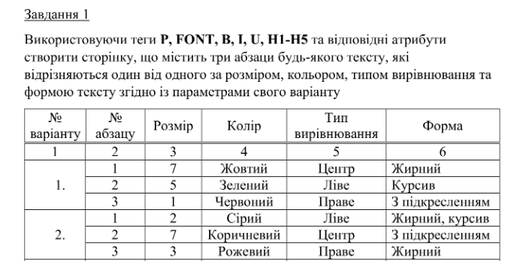

Опис тегів:

<p> - Визначає текстовий абзац.  
<FONT> - Задає колір, розмір і тип шрифту.  
<B> - Робить текст жирним  
<I> - Текст курсивом   
<U> - Визначає підкреслений текс  
<H> - Заголовок рівня

Код:

<!DOCTYPE html>

<html>

<head>

<meta charset="utf-8">

<meta name="viewport" content="width=device-width, initial-scale=1">

<title>L1T1</title>

</head>

<body>

<!-- <h1>Header</h1> -->

<p align="left"><b><i><font color = "grey" size = 2> Hello World! </font></i></b></p>

<p align="center"><u><font color = "660000" size = 7> Hello World!</u></font></p>

<p align="right"><b><font color = "FF66FF" size = 3> Hello World! </font></b></p>

</body>

</html>

Вигляд сторінки:

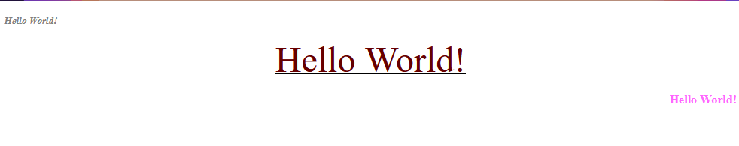

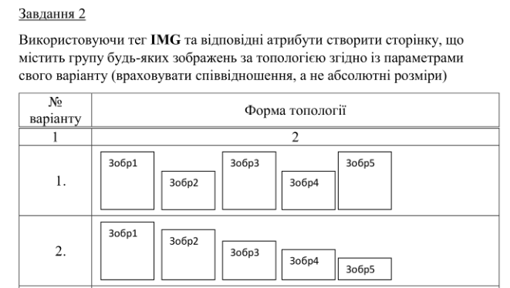



Опис тегу:

<img> - відображає графічне зображення на веб-сторінці.

Код:

<!DOCTYPE html>

<html>

<head>

<meta charset="utf-8">

<meta name="viewport" content="width=device-width, initial-scale=1">

<title>L1T2</title>

</head>

<body>

<img src="https://klike.net/uploads/posts/2019-05/1556708032_1.jpg" width="189" height="255" >

<img src="https://klike.net/uploads/posts/2019-05/1556708032_1.jpg" width="189" height="225" >

<img src="https://klike.net/uploads/posts/2019-05/1556708032_1.jpg" width="189" height="185" >

<img src="https://klike.net/uploads/posts/2019-05/1556708032_1.jpg" width="189" height="155" >

<img src="https://klike.net/uploads/posts/2019-05/1556708032_1.jpg" width="189" height="100" >

<p></p>

<img src="https://klike.net/uploads/posts/2019-05/1556708032_1.jpg" width="189" height="185" >

<img src="https://klike.net/uploads/posts/2019-05/1556708032_1.jpg" width="300" height="185" >

<img src="https://klike.net/uploads/posts/2019-05/1556708032_1.jpg" width="700" height="185" >

</body>

</html>

Вигляд сторінки:



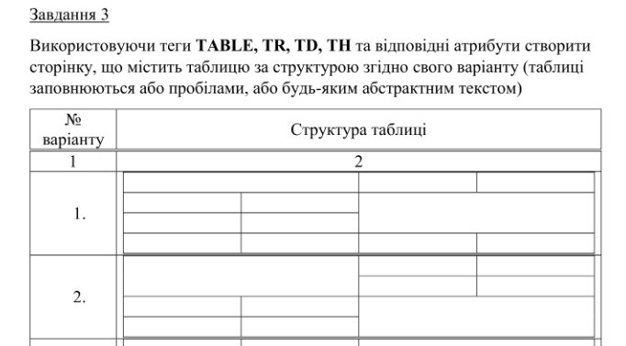

Опис тегів:

<table> - Задає таблицю на HTML-сторінці

<tr> - Визначає рядок в таблиці.

<td> - Визначає комірку таблиці.

<th> - Визначає клітинку-заголовок таблиці

Код:

<!DOCTYPE html>

<html>

<head>

<meta charset="utf-8">

<meta name="viewport" content="width=device-width, initial-scale=1">

<title>L1T3</title>

</head>

<body>

<table border="1" cellspacing="0" width="30%">

<tr>

<td align="center" colspan="2" rowspan="2"></td>

<td align="center"><p></p></td>

<td align="center"><p></p></td>

</tr>

<tr>

<td align="center"><p></p></td>

<td align="center"><p></p></td>

</tr>

<tr>

<td align="center"><p></p></td>

<td align="center"><p></p></td>

<td align="center" colspan="2" rowspan="2"></td>

</tr>

<tr>

<td align="center"><p></p></td>

<td align="center"><p></p></td>

</tr>

</table>

</body>

</html>

Вигляд сторінки:



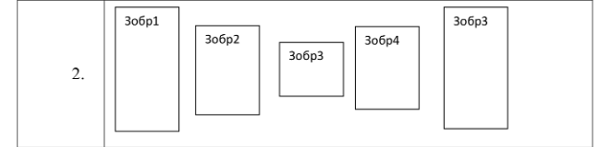

Код:

<!DOCTYPE html>

<html>

<head>

<meta charset="utf-8">

<meta name="viewport" content="width=device-width, initial-scale=1">

<title>L1T4</title>

</head>

<body>

<table cellpadding = "10">

<tr>

<td><img src="https://klike.net/uploads/posts/2019-05/1556708032_1.jpg" width="189" height="225" ></td>

<td><img src="https://klike.net/uploads/posts/2019-05/1556708032_1.jpg" width="189" height="180" ></td>

<td><img src="https://klike.net/uploads/posts/2019-05/1556708032_1.jpg" width="189" height="100" ></td>

<td><img src="https://klike.net/uploads/posts/2019-05/1556708032_1.jpg" width="189" height="180" ></td>

<td><img src="https://klike.net/uploads/posts/2019-05/1556708032_1.jpg" width="189" height="225" ></td>

</tr>

</table>

</body>

</html>

Вигляд сторінки:





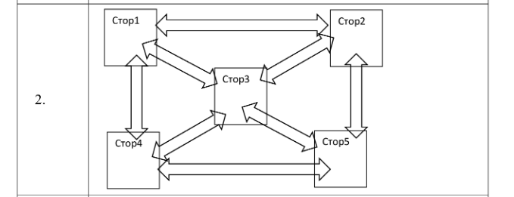

Код сторінок:

<!DOCTYPE html>

<html>

<head>

<meta charset="utf-8">

<meta name="viewport" content="width=device-width, initial-scale=1">

<title>L1T5</title>

</head>

<body>

<h1 align="center">Page 3</h1>

<p align="center"><a href="Page1.html">Page 1</a></p>

<p align="center"><a href="Page2.html">Page 2</a></p>

<p align="center"><a href="Page4.html">Page 4</a></p>

<p align="center"><a href="Page5.html">Page 5</a></p>

</body>

</html>

<!DOCTYPE html>

<html>

<head>

<meta charset="utf-8">

<meta name="viewport" content="width=device-width, initial-scale=1">

<title>L1T5</title>

</head>

<body>

<h1 align="center">Page 1</h1>

<p align="center"><a href="Page1.html">Page 1</a></p>

<p align="center"><a href="Page2.html">Page 2</a></p>

<p align="center"><a href="Page4.html">Page 4</a></p>

</body>

</html>

<!DOCTYPE html>

<html>

<head>

<meta charset="utf-8">

<meta name="viewport" content="width=device-width, initial-scale=1">

<title>L1T5</title>

</head>

<body>

<h1 align="center">Page 2</h1>

<p align="center"><a href="Page1.html">Page 1</a></p>

<p align="center"><a href="Task5.html">Page 3</a></p>

<p align="center"><a href="Page5.html">Page 5</a></p>

</body>

</html>

<!DOCTYPE html>

<html>

<head>

<meta charset="utf-8">

<meta name="viewport" content="width=device-width, initial-scale=1">

<title>L1T5</title>

</head>

<body>

<h1 align="center">Page 4</h1>

<p align="center"><a href="Page1.html">Page 1</a></p>

<p align="center"><a href="Task5.html">Page 3</a></p>

<p align="center"><a href="Page5.html">Page 5</a></p>

</body>

</html>

<!DOCTYPE html>

<html>

<head>

<meta charset="utf-8">

<meta name="viewport" content="width=device-width, initial-scale=1">

<title>L1T5</title>

</head>

<body>

<h1 align="center">Page 5</h1>

<p align="center"><a href="Page2.html">Page 2</a></p>

<p align="center"><a href="Task5.html">Page 3</a></p>

<p align="center"><a href="Page4.html">Page 4</a></p>

</body>

</html>

Вигляд сторінок:

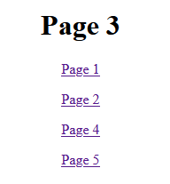

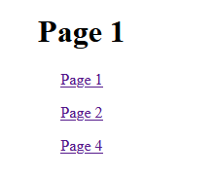

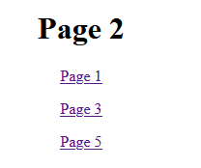

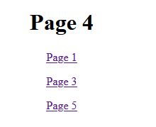

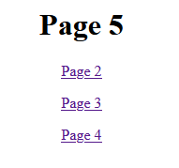

Висновок:

Підчас цієї лабораторної роботи було засвоєно базові теги, яки допомагають у створенні та редагуванні таблиць, розміщенні зображень, створення заголовків, розміщення та стилізування тексту, а також посилання на інші сторінки.